- Interpreta l’exemple que hi ha a continuació amb la informació donada a classe sobre els senyals elèctrics. Recorda quins avantatges i inconvenients suposen aquest tipus de senyals.
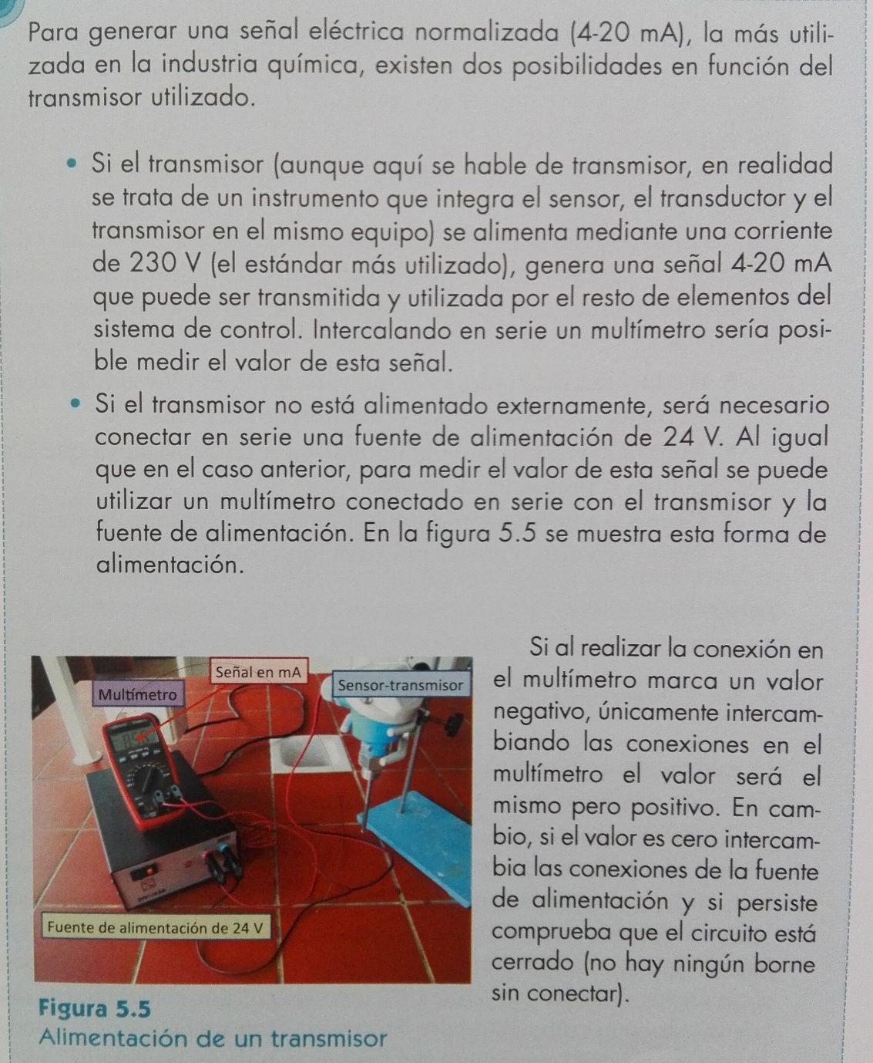

- Quina deferència hi ha entre un transductor i un sensor?
- Quina sensibilitat té un sensor de temperatura elèctric que proporciona un senyal que varia 0.2mA per cada 5ºC de variació de temperatura?
- Què vol dir si a la fulla d’especificacions tècniques dels sensors el fabricant indica el grau de protecció és de IP54?
- Quin és el segon número del codi IP si l’equip no ha d’entrar a l’aigua?
- Què és el zero viu?
- Què s’entén per soroll en un sistema de transmissió de la informació?

